**CONVOCATORIA PÚBLICA NO. 216619**

Modalidad: CONVOCATORIA PUBLICA DE MEDIANA CUANTÍA

PRE -PLIEGO DE CONDICIONES

Dependencia solicitante***: Fondo de Construcciones***

1. **INVITACIÓN A LAS VEEDURÍAS CIUDADANAS**

Se invita a todas las veedurías ciudadanas interesadas en Intervenir en esta etapa precontractual y en las etapas contractuales subsiguientes de este proceso para que ejerzan la veeduría, vigilancia y control correspondiente.

1. **COMPROMISO ANTICORRUPCIÓN**

En el evento de conocerse casos especiales de corrupción en las Entidades del Estado, se debe reportar el hecho al Programa Presidencial “Lucha contra la Corrupción” a través de los números telefónicos: (1) 560 10 95, (1) 565 76 49, (1) 562 4128; vía fax al número telefónico: (1) 565 86 71, por correo electrónico a la dirección [**webmaster@anticorrupción.gov.co**](mailto:webmaster@anticorrupción.gov.co) o en la página web [**www.anticorrupcion.gov.co**](http://www.anticorrupcion.gov.co).

Los interesados en participar de esta convocatoria, con la presentación de su propuesta se comprometen a:

1. No ofrecer ni dar sobornos ni dar o entregar cualquier otra forma de halago o dádiva a ningún funcionario, miembro, trabajador o subcontratista de la Universidad de Nariño o cualquier otro funcionario del Estado que tenga o haya tenido que ver con el Proceso, en relación con su Propuesta.

2. No permitir que nadie en su nombre, bien sea empleado, agente o comisionista independiente incurra en las conductas indicadas en el numeral anterior.

3. Impartir instrucciones a todos sus empleados, subcontratistas y agentes y a cualquier otro representante suyo, exigiéndoles en todo momento el cumplimiento de las Leyes de la República de Colombia, y especialmente de aquellas que rigen el presente proceso.

4. No efectuar acuerdos o realizar actos o conductas que tengan por objeto o como consecuencia la colusión del proceso o el fraude en su resultado y no realizar conductas que tengan como efecto la desviación de la Adjudicación del Contrato.

1. **OBJETO A CONTRATAR**

**SUMINISTRO DE MOBILIARIO Y OTROS ELEMENTOS PARA ACABADOS PARA EL BLOQUE LABORATORIOS DE DOCENCIA UNIVERSIDAD DE NARIÑO- SEDE TOROBAJO.**

1. **ESPECIFICACIONES TÉCNICAS**

Teniendo en cuenta la necesidad planteada, la Universidad de Nariño – Fondo de Construcciones, requiere contratar los siguientes bienes o servicios:

**SUMINISTRO SISTEMA MULTILINE 90/30T PERFORADO EN ALUMINIO Y MOBILIARIO PARA BLOQUE LABORATORIOS DE DOCENCIA UNIVERSIDAD DE NARIÑO- SEDE TOROBAJO.**

|  |  |  |  |
| --- | --- | --- | --- |
| **ÍTEM** | **DETALLE** | **UNIDAD** | **CANTIDAD** |
| 1.1 | ESTANTERÍA EN ACERO 316L PARA LABORATORIOS SEGÚN DISEÑO ANEXO (CINCO ENTREPAÑOS GRADUABLES, ALTURA 2.0m ANCHO 0.67m CON SOPORTES ANTIDERRAME Y ANTIVUELCO PARA SISMO, DUCTOS DE DESECHO DE LÍQUIDOS DERRAMADOS) | ML | 36.54 |
| 1.2 | MUEBLE EN FORMICA BLANCA E=12.7mm CON PUERTAS CON CHAPA Y UN ENTREPAÑO SEGÚN DISEÑO (Incluye una cajonera cada 2.5m) | ML | 123.10 |
| 1.3 | MESAS ANFITEATRO Material de cubierta y entrepaño Acero inoxidable 316 para trabajo con productos químicos Con Omegas de refuerzo en la cubierta y el entrepaño Mesa desarmable con alta rigidez. Estructura en acero inoxidable 304 Incluye niveladores y entrepaño Dimensiones: 2,30 x 1,0 x 0,9 m | UND | 9.00 |
| 1.4 | Piscina de 2M Material en Acero inoxidable 316 para trabajo con productos químicos Estructura en acero inoxidable 304. Incluye tapas en acero inoxidable Dimensiones: 2,00 x 1,20 y 1,00 m de alto | UND | 4.00 |
| 1.5 | Mesa Necropsia Materiales en acero inoxidable calibre 18 304, diseñado para trabajos pesados con espaciadores para permitir el rápido drenaje de los fluidos inclinación y descarga de Ø 3/4 de drenaje para el triturador. Tiene agujeros en el interior de la fijación en el suelo Tiene fregadero con grifo de agua con chorro oscilante, palanca accionada. Dimensiones de 2,6 x 0,75 x 0,9 m | UND | 1.00 |
| 1.6 | SUMINISTRO MULTILINE 90/30T PERFORADO EN ALUMINIO CON ESTRUCTURA DE SOPORTE - FACHADA OCCIDENTE (INCLUYE INSTALACIÓN COMO VALOR AGREGADO) | M2 | 232.28 |
|  |  |  |  |

1. **PRESUPUESTO OFICIAL**

Para dar cumplimiento al objeto del presente proceso de selección, se tendrá como presupuesto el valor de $ 328.274.568 (TRESCIENTOS VEINTIOCHO MILLONES DOSCIENTOS SETENTA Y CUATRO MIL QUINIENTOS SESENTA Y OCHO PESOS MDA/CTE.)

1. **IMPUTACIÓN PRESUPUESTAL**

El contrato será cubierto con cargo al certificado de disponibilidad presupuestal No. 4464-1 del 4 de Noviembre de 2016, expedido por la Oficina de Presupuesto.

**ASPECTOS DEL CONTRATO**

* 1. **FORMA DE PAGO**

La Universidad de Nariño pagará al contratista el valor del contrato, de acuerdo a lo siguiente:

Para la cancelación se requerirá en cada pago del certificado de aportes a seguridad social y parafiscal, el recibido a satisfacción del supervisor o interventor, la factura y la Orden de Pago.

La Universidad de Nariño pagará al contratista un anticipo equivalente al 50% del valor total del contrato.

El saldo se cancelará a la entrega a satisfacción por porte de la universidad.

La firma del acta de inicio no está supeditada a la entrega del anticipo.

* 1. **PLAZO DE EJECUCIÓN**

El plazo de ejecución del Contrato será de cuarenta y cinco (45) días contados a partir de la fecha de firma del acta u orden de inicio previa la legalización del contrato.

* 1. **DOMICILIO Y LUGAR DE EJECUCIÓN**

Para todos los efectos el domicilio contractual y el lugar de ejecución será el Municipio de Pasto (N).

* 1. **PLAN DE ENTREGA Y CUMPLIMIENTO**

El oferente favorecido deberá presentar la programación de obra, teniendo en cuenta la consecución lógica de las actividades y definir la ruta crítica del proyecto, se deberá tener en cuenta horarios adicionales de trabajo con el fin de cumplir el objeto contractual en el tiempo establecido.

* 1. **SUPERVISIÓN**

La UNIVERSIDAD DE NARIÑO ejercerá la vigilancia y control del objeto contractual, con el fin de verificar que se desarrollen y entreguen conforme a los términos pactados, mediante un Supervisor.

El supervisor del contrato será la persona encargada de dar cumplimiento a lo establecido en el artículo 7 del Estatuto de Contratación Acuerdo 126 de Diciembre de 2014 y en el Manual de Contratación y será el Ordenador del Gasto, o la persona o funcionario delegado para tal fin: Director Fondo de Construcciones.

* 1. **GARANTÍAS**

El contratista seleccionado se obligará a garantizar el cumplimiento de las obligaciones surgidas a favor de LA UNIVERSIDAD, con ocasión de la ejecución del contrato, mediante la constitución de las siguientes garantías:

|  |  |  |
| --- | --- | --- |
| **AMPARO** | **PORCENTAJE** | **VIGENCIA** |
| Cumplimiento | 20% | Vigente por el tiempo de duración del contrato y cuatro (4) meses. |
| Buen Manejo del Anticipo | 50% del valor del contrato | El amparo del buen manejo del anticipo. La Vigencia de la garantía se extenderá durante la ejecución del contrato y treinta (30) días más. |
| Calidad y correcto funcionamiento | 30% | Durante la ejecución del contrato y dos (2) años más. |

1. **OFERTA**
   1. **PRESENTACIÓN**

Los Proponentes deben presentar sus Ofertas por escrito en sobre cerrado en la Oficina de Compras y Contratación de la Universidad de Nariño: Sede Principal, Bloque Tecnológico – Sótano, Sector Norte – Pasto, hasta la fecha y hora indicadas en el cronograma de este convocatoria.

La oferta y los documentos anexos deben redactarse en español y presentarse por   escrito utilizando un medio impreso y adicionalmente debe ir en formato digital.

La oferta deberá entregarse en original y copia electrónica grabada en medio magnética, en sobre sellado y rotulado en su parte exterior con mínimo la siguiente información:

* Número de convocatoria y objeto de la misma
* Nombre o Razón Social Oferente
* Dirección
* Teléfono
* Número de fax
* Correo Electrónico
* Número de folios de que consta

La propuesta debe estar acompañada del **Anexo 1 - Carta de Presentación de la Oferta**, debidamente diligenciada.

* 1. **DOCUMENTOS NECESARIOS**

Los oferentes deberán aportar los siguientes documentos:

* + 1. **Requisitos Habilitantes**
* Encontrarse inscrito en Banco de Proveedores de la Universidad de Nariño antes del cierre de la convocatoria según el cronograma establecido, para los proveedores nacionales. En el caso de los proveedores extranjeros deberán cumplir con el registro a través del formato Información General del Proveedor extranjero disponible en la Plataforma.
* Certificado de existencia y representación legal expedido por la cámara de comercio del domicilio del Proponente singular o de cada uno de los miembros del consorcio, unión temporal o promesa de sociedad futura si el Proponente es plural, con fecha de expedición no superior a 30 días calendario cuyo objeto social esté relacionado con el objeto del contrato a suscribirse (únicamente aplica para personas jurídicas).
* Certificado del RUP del Proponente singular o de cada uno de los miembros del consorcio, unión temporal o promesa de sociedad futura si el Proponente es plural.
* Copia del acuerdo para conformar el consorcio, unión temporal o promesa de sociedad futura si el proponente es plural, en el cual debe constar la participación de cada uno de los miembros del Proponente plural, la representación legal del Proponente plural o el poder otorgado a quien suscribe los documentos en nombre del Proponente plural.
* Fotocopia del documento de identidad del proponente (persona natural o del representante legal o del apoderado de persona jurídica).
* Copia de las autorizaciones de los órganos sociales cuando corresponda.
* Las personas jurídicas extranjeras deben acreditar su existencia y representación legal, con el documento idóneo expedido por la autoridad competente en el país de su domicilio a más tardar dentro de los tres (3) meses anteriores a la fecha de presentación de la Oferta, en el cual conste su existencia, fecha de constitución, objeto, duración, nombre representante legal, o nombre de la persona que tenga la capacidad de comprometerla jurídicamente, y sus facultades, señalando expresamente que el representante no tiene limitaciones para contraer obligaciones en nombre de la misma, o aportando la autorización o documento correspondiente del órgano directo que lo faculte.
* Garantía de seriedad de la oferta equivalente al 10% mínimo del valor total de la propuesta, con vigencia de tres (3) meses contados a partir de la fecha de cierre de la convocatoria. La póliza debe ser aportada en original y debidamente firmada. La UNIVERSIDAD podrá solicitar la prórroga de dicha garantía. Todos los gastos relacionados con la suscripción y prórrogas de la garantía de seriedad, serán a cargo del OFERENTE. Además se deberá incluir el recibo de pago de la póliza.
  + 1. **Otros requisitos**
* **Anexo 2 - Certificación para acceder a la Información**. La Universidad de Nariño, se reserva el derecho de verificar total o parcialmente la información presentada por los oferentes, a través de las centrales de riesgo, cruce de información con aseguradoras, visitas a las oficinas del proponentes, entre otras lo cual el proponente con la presentación de su oferta igualmente autoriza.
* Registro Único Tributario (RUT).
* Certificado de Antecedentes Disciplinarios.
* Certificado de Antecedentes Fiscales.
* Certificado de Antecedentes Judiciales.
* Certificación Bancaria (Número de Cuenta, Tipo de Cuenta y Nombre completo del titular)
* Las personas jurídicas deberán acreditar el Certificado de aportes a la seguridad social y parafiscales con el fin de garantizar estar al día en el pago de los aportes al sistema de seguridad social y parafiscales y haber hecho los aportes correspondientes por dicho concepto durante los últimos seis (6) meses , anteriores a la fecha de apertura de la presente convocatoria, mediante certificación expedida por el revisor fiscal, cuando este exista de acuerdo con los requerimientos de ley, o en su defecto, por el representante legal. 
  1. **RESPONSABILIDAD**

Los OFERENTES al elaborar su OFERTA, deberán incluir los aspectos y requerimientos necesarios para cumplir con todas y cada una de las obligaciones contractuales y asumir los riesgos inherentes a la ejecución del Contrato, así mismo deben tener en cuenta que el cálculo de los costos y gastos, cualesquiera que ellos sean, se deberán basar estrictamente en sus propios estudios y estimativos técnicos, bajo su cuenta y riesgo. De manera especial, y respecto de los aspectos técnicos, deberá tenerse en cuenta la obligatoriedad de cumplir con los estándares mínimos establecidos en estos Términos de referencia.

Por tanto, es entendido que el análisis de la información ofrecida y obtenida de conformidad con lo establecido en este numeral y de cualquier otra información que los OFERENTES estimen necesaria para la elaboración y presentación de sus OFERTAS es responsabilidad de ellos, así como la presentación de la OFERTA implica que éstos han realizado el estudio y análisis de dicha información.

Todas las interpretaciones equivocadas, que con base en sus propios juicios, conclusiones, análisis que obtenga el OFERENTE respecto de los condiciones de estos Términos de referencia, son de su exclusiva responsabilidad, por tanto, ésta no será extensible a la UNIVERSIDAD.

* 1. **RECHAZO**

La Universidad de Nariño rechazará las Ofertas presentadas por los Proponentes que: (a) no cumplan con los requisitos habilitantes; (b) cuando el oferente, habiendo sido requerido por la Universidad para aportar documentos subsanables o suministrar o aclarar información, no los allegue hasta antes del plazo fijado en el cronograma para tal fin; (c) la no presentación, la modificación del formato o la falta de la firma en original de cualquiera de los 3 anexos solicitados en esta convocatoria; (d) La no presentación de la póliza de seriedad de la Oferta; (d) las presentadas después de vencido el plazo establecido para el efecto en el Cronograma; (e) cuando el valor de la oferta supere el presupuesto oficial estimado, o cuando la Universidad compruebe que el OFERENTE ha presentado precios artificialmente bajos o altos sin que medie la debida justificación; y (f) en general cuando no cumplan con los términos de referencia aquí previstos.

**8.5**   **PRESENTACIÓN DE LA PROPUESTA**

La propuesta debe entregarse debidamente foliada y con índice de acuerdo al orden que a continuación se señala (los documentos deben cumplir los requisitos establecidos en el numeral 8.2. de la presente convocatoria); Los documentos que se nombran a continuación se deberán presentar en ese estricto orden teniendo en cuenta la aplicabilidad según la naturaleza del ofertante:

1.      Carta de presentación de la propuesta.

2.       Certificación para acceder a la información.

3.       Propuesta económica.

4.       Inscripción Banco de Proveedores.

5.       Certificado de existencia y representación legal (Para Personas Jurídicas).

6.       Registro único de proponentes (RUP).

7.       Documento de conformación (De Consorcio o una Temporal).

8.       Documento de Identidad.

9.       Garantía de seriedad de la oferta.

10.    Registro único tributario (RUT).

11.    Certificado de Antecedentes Disciplinarios.

12.    Certificado de Antecedentes Fiscales.

13.    Certificado de Antecedentes Judiciales.

14.    Certificación Bancaria.

15.    Certificado de aportes a la seguridad social y parafiscal (Para Personas Jurídicas).

**REGISTRO ÚNICO DE PROPONENTES**

Para el caso de personas naturales, deberá estar debidamente inscritos, clasificados y calificados, en por lo menos una (1) de las actividades, especialidades y grupos a la fecha de cierre de la presente Convocatoria, en el Registro Único de Proponentes de la Cámara de Comercio según artículo 6.1 de la ley 1150 de 2007, reglamentada por el artículo 14 del decreto 1510 de 2013.

|  |  |  |  |
| --- | --- | --- | --- |
| SEGMENTO | FAMILIA | CLASE | PRODUCTO |
| 42 | 19 | 19 | 1. Armarios Clinicos |
| 42 | 19 | 20 | 1. Mesas de examen o de procedimiento clínico |
| 72 | 10 | 15 | 00. Servicios de apoyo en la construcción |

Si el oferente o los integrantes de la unión temporal o consorcio no se encuentran clasificados en una de estas actividades, la propuesta se considera como no admisible.

Para el caso de Consorcios o Uniones Temporales integrados por personas jurídicas o por personas naturales, cada sociedad integrante o miembro integrante de los mismos deberá comprobar su existencia y representación, mediante certificado expedido por la Cámara de Comercio con la información y requisitos antes mencionados.

Si el representante legal de la persona jurídica tiene restricciones para contraer obligaciones en nombre de la misma deberá adjuntarse el documento de autorización expresa del órgano competente, en el cual conste que está facultado para presentar la oferta y firmar el contrato hasta por el valor de la propuesta.

La persona jurídica deberá comprobar su existencia y representación legal, mediante certificado expedido por la Cámara de Comercio. Este certificado deberá contener la siguiente información como mínimo:

Fecha de expedición no mayor a quince (15) días calendario anterior a la fecha de cierre de entrega de las propuestas.

El objeto social de la sociedad deberá incluir las actividades objeto de la presente Intención de Contratar.

1. **EVALUACIÓN DE LAS OFERTAS**
   1. **REQUISITOS HABILITANTES**

En una primera etapa las propuestas serán sujetas a verificación de los requisitos habilitantes:

|  |  |  |
| --- | --- | --- |
| REQUISITOS | DESCRIPCIÓN | RESULTADO DE EVALUACIÓN |
| Capacidad Jurídica | En esta convocatoria pueden participar personas naturales o jurídicas, nacionales o extranjeras, consorcios o uniones temporales o promesas de sociedad futura, cuyo objeto social les permita cumplir con el objeto previsto estos términos de referencia.  El Proponente que sea persona jurídica y el Proponente plural y sus miembros que sean personas jurídicas deben tener una duración por lo menos de 3 años de constitución de la empresa. | CUMPLE / NO CUMPLE |
| Experiencia | El oferente deberá tener una experiencia general mínima de tres (3) años contados a partir de la fecha de creación de la empresa o persona jurídica o de inicio de actividades comerciales hasta la fecha de cierre de la presente convocatoria, dicha experiencia se verificará con la fecha de inscripción en el Registro Único de Proponentes. | CUMPLE / NO CUMPLE |
| Capacidad Financiera | La evaluación financiera se efectuará según la información contenida en el Registro Único de Proponentes, vigente y en firme, siempre y cuando la información documental haya sido objeto de verificación por parte de la respectiva Cámara de Comercio, según conste certificado que para el efecto se expida. Los proponentes interesados en el Proceso de Contratación objeto de esta convocatoria debe acreditar la siguiente capacidad financiera:   * Patrimonio: El proponente deberá acreditar patrimonio igual o superior al 100% del valor ofertado. * Índice de endeudamiento: El proponente deberá tener un índice de endeudamiento igual o menor al 65% * Capital de trabajo: El proponente deberá demostrar un capital de trabajo igual o mayor al 50% del valor ofertado. | CUMPLE / NO CUMPLE |

* 1. **PROPUESTA ECONÓMICA**

Los proponentes deberán presentar su propuesta económica según el **Anexo 3 – Propuesta Económica** de esta convocatoria.

El precio ofrecido en la propuesta económica debe expresarse en pesos colombianos, indicando por separado valor unitario de cada ítem, valor del IVA, valor unitario más IVA y valor total de la propuesta.

Si se presenta alguna discrepancia entre las cantidades expresadas en letras y números, prevalecerán las cantidades expresadas en letras.

Si el proponente no indica el valor del IVA se entenderá que en el valor señalado está incluido tal impuesto.

Serán de exclusiva responsabilidad del proponente los errores u omisiones en que incurra al indicar el valor de su propuesta, debiendo asumir los mayores costos y/o pérdidas que se deriven de dichos errores u omisiones, sin que por esta razón haya lugar a alegar ruptura del equilibrio contractual.

Para la evaluación de la propuesta económica serán tenidas en cuenta únicamente las propuestas que cumplan con los requisitos habilitantes y se aplicará los siguientes criterios, sobre un total de 130 puntos para los proponentes nacionales y 120 puntos cuando los proponentes sean extranjeros:

|  |  |  |
| --- | --- | --- |
| CRITERIOS DE EVALUACIÓN | DESCRIPCIÓN | PUNTAJE |
| Condiciones económicas – Precio | Se asignarán 100 puntos a la propuesta que ofrezca el precio más bajo y favorable para la Universidad. Las demás propuestas se calificaran en forma proporcional mediante regla de tres simple. | 100 PUNTOS |
| Garantía | Se asignarán puntos al proponente que certifique el mayor tiempo como garantía en los elementos suministrados. Se le asignará un puntaje máximo de 10 puntos al oferente que certifica el mayor tiempo en la garantía post-venta, las demás propuestas se les asignará un puntaje proporcional mediante regla de tres dando un puntaje de 10 diez puntos a la propuesta que ofrezca mayor tiempo y cero puntos a la que ofrezca menor tiempo | 10 PUNTOS |
| Apoyo a la Industria Nacional | Se evaluará y asignará el respectivo puntaje a los proponentes que certifiquen el apoyo a la industria nacional según lo consagrado en la LEY 816/2003. | Para Bienes y/o servicios nacionales son: 20 PUNTOS.  Para Bienes y/o servicios extranjeros son: 10 PUNTOS |
| TOTAL PUNTAJE MÁXIMO | | **130 PUNTOS** |

* 1. **CLAUSULA DE ESTABILIZACIÓN DE LA MONEDA E INTANGIBILIDAD DE LA OFERTA ECONÓMICA**

El contratista se obliga a asumir cualquier variación que se pueda presentar relativo a la moneda, entre la adjudicación y suscripción del contrato. En ese sentido, el curso contractual en su noción económica no podrá ser modificado o anulado sino en virtud de un acuerdo previo entre las partes.

* 1. **FACTORES DE DESEMPATE**

En caso de empate en el puntaje total de dos o más ofertas, la Entidad Estatal escogerá el oferente que tenga el mayor puntaje en el primero de los factores de escogencia y calificación establecidos en los pliegos de condiciones del Proceso de Contratación. Si persiste el empate, escogerá al oferente que tenga el mayor puntaje o experiencia en el segundo de los factores de escogencia y calificación establecidos en los pliegos de condiciones del Proceso de Contratación y así sucesivamente hasta agotar la totalidad de los factores de escogencia y calificación establecidos en los pliegos de condiciones.

## CRONOGRAMA

|  |  |  |  |
| --- | --- | --- | --- |
| ACTIVIDAD | FECHA | HORA | LUGAR |
| Publicación del proyecto de la convocatoria | 11 de noviembre de 2016 |  | Portal Web Universitario –  http://www.udenar.edu.co  Link: Sistema de Contratación.  http://contratacion.udenar.edu.co |
| Recepción de observaciones. | 15 de noviembre de 2016 | **4:00 PM** | Recepción de observaciones  Vía Correo  electrónico:  [compras@udenar.edu.co](mailto:compras@udenar.edu.co) |
| Repuesta a observaciones | 16 de Noviembre de 2016 |  | Portal Web Universitario –  http://www.udenar.edu.co  Link: Sistema de Contratación.  http://contratacion.udenar.edu.co |
| Apertura de la convocatoria y Publicación de la Convocatoria definitiva. | 17 de Noviembre de 2016 |  | Portal Web Universitario –  http://www.udenar.edu.co  Link: Sistema de Contratación.  http://contratacion.udenar.edu.co |
| Recepción de ofertas | 22 de Noviembre de 2016 | **11 A.M** | Oficina de Compras y  Contratación Calle 18 No 50- 02  Ciudadela Universitaria  Torobajo- Bloque Tecnológico, Sótano, Sector Norte |
| Publicación de Informe de Evaluación de Requisitos Habilitantes y demás requisitos. | 23 de Noviembre de 2016 |  | Portal Web Universitario –  <http://www.udenar.edu.co>  Link: Sistema de Contratación.  <http://contratacion.udenar.edu.co> |
| Plazo para subsanar requisitos habilitantes y/o presentar observaciones | 24 de Noviembre de 2016 | **4 P.M** | Recepción de observaciones y  documentos Vía Correo  electrónico:  [compras@udenar.edu.co](mailto:compras@udenar.edu.co)  De manera física: Oficina de  Compras y Contratación18 No 50-02 Ciudadela Universitaria  Bloque Tecnológico, Sótano, Sector Norte |
| Publicación de Evaluación Propuesta Económica | 25 de Noviembre de 2016 | **11 A.M** | Portal Web Universitario –  <http://www.udenar.edu.co>  Link: Sistema de Contratación.  <http://contratacion.udenar.edu.co> |
| Presentación de observaciones a la Evaluación Propuesta Económica | 28 de Noviembre de 2016 | **Hasta 4 P.M** | Recepción de observaciones y  documentos Vía Correo  electrónico:  [compras@udenar.edu.co](mailto:compras@udenar.edu.co)  De manera física: Oficina de  Compras y Contratación 18 No 50- 02 Ciudadela Universitaria Bloque  Tecnológico – Sótano, Sector Norte |
| Respuesta a Observaciones Evaluación Propuesta Económica | 29 de Noviembre de 2016 |  | Vía correo electrónico a la dirección suministrada en la información de la propuesta. |
| Adjudicación | 30 de Noviembre de 2016 |  | Portal Web Universitario –  <http://www.udenar.edu.co>  Link: Sistema de Contratación.  <http://contratacion.udenar.edu.co> |
| Legalización del Contrato | 1 de Diciembre de 2016 |  |  |

El cronograma podrá ser modificado por la UNIVERSIDAD y cualquier variación será publicada para conocimiento de los oferentes.

***CARLOS SOLARTE PORTILLA***

***RECTOR***

***UNIVERSIDAD DE NARIÑO***

Proyectó: CARLOS A. BUCHELI – Director Fondo De Construcciones

Revisó: Jennifer Guerrero – Profesional Compras y Contratación

Revisó: Diana Ordoñez – Asistente Jurídica Rectoría.

**Anexo 3.**

**PROPUESTA ECONÓMICA**

|  |  |  |  |  |  |
| --- | --- | --- | --- | --- | --- |
| **ÍTEM** | **DETALLE** | **UNIDAD** | **CANTIDAD** | **PRECIO** | **TOTAL** |
| 1.1 | ESTANTERÍA EN ACERO 316L PARA LABORATORIOS SEGÚN DISEÑO ANEXO (CINCO ENTREPAÑOS GRADUABLES, ALTURA 2.0m ANCHO 0.67m CON SOPORTES ANTIDERRAME Y ANTIVUELCO PARA SISMO, DUCTOS DE DESECHO DE LÍQUIDOS DERRAMADOS) | ML | 36.54 |  |  |
| 1.2 | MUEBLE EN FORMICA BLANCA E=12.7mm CON PUERTAS CON CHAPA Y UN ENTREPAÑO SEGÚN DISEÑO (Incluye una cajonera cada 2.5m) | ML | 123.10 |  |  |
| 1.3 | MESAS ANFITEATRO Material de cubierta y entrepaño Acero inoxidable 316 para trabajo con productos químicos Con Omegas de refuerzo en la cubierta y el entrepaño Mesa desarmable con alta rigidez. Estructura en acero inoxidable 304 Incluye niveladores y entrepaño Dimensiones: 2,30 x 1,0 x 0,9 m | UND | 9.00 |  |  |
| 1.4 | Piscina de 2M Material en Acero inoxidable 316 para trabajo con productos químicos Estructura en acero inoxidable 304. Incluye tapas en acero inoxidable Dimensiones: 2,00 x 1,20 y 1,00 m de alto | UND | 4.00 |  |  |
| 1.5 | Mesa Necropsia Materiales en acero inoxidable calibre 18 304, diseñado para trabajos pesados con espaciadores para permitir el rápido drenaje de los fluidos inclinación y descarga de Ø 3/4 de drenaje para el triturador. Tiene agujeros en el interior de la fijación en el suelo Tiene fregadero con grifo de agua con chorro oscilante, palanca accionada. Dimensiones de 2,6 x 0,75 x 0,9 m | UND | 1.00 |  |  |
| 1.6 | SUMINISTRO MULTILINE 90/30T PERFORADO EN ALUMINIO CON ESTRUCTURA DE SOPORTE - FACHADA OCCIDENTE (INCLUYE INSTALACION COMO VALOR AGREGADO) | M2 | 232.28 |  |  |
|  |  |  |  |  |  |
|  | **SUB TOTAL** |  |  |  |  |
|  | **IVA** |  |  |  |  |
|  | **TOTAL** |  |  |  |  |

**SUMINISTRO MULTILINE 90/30T PERFORADO EN ALUMINIO CON ESTRUCTURA DE SOPORTE**

**VENTANA TIPO 1**

**MODULACIÓN MULTILINE VENTANA 1**

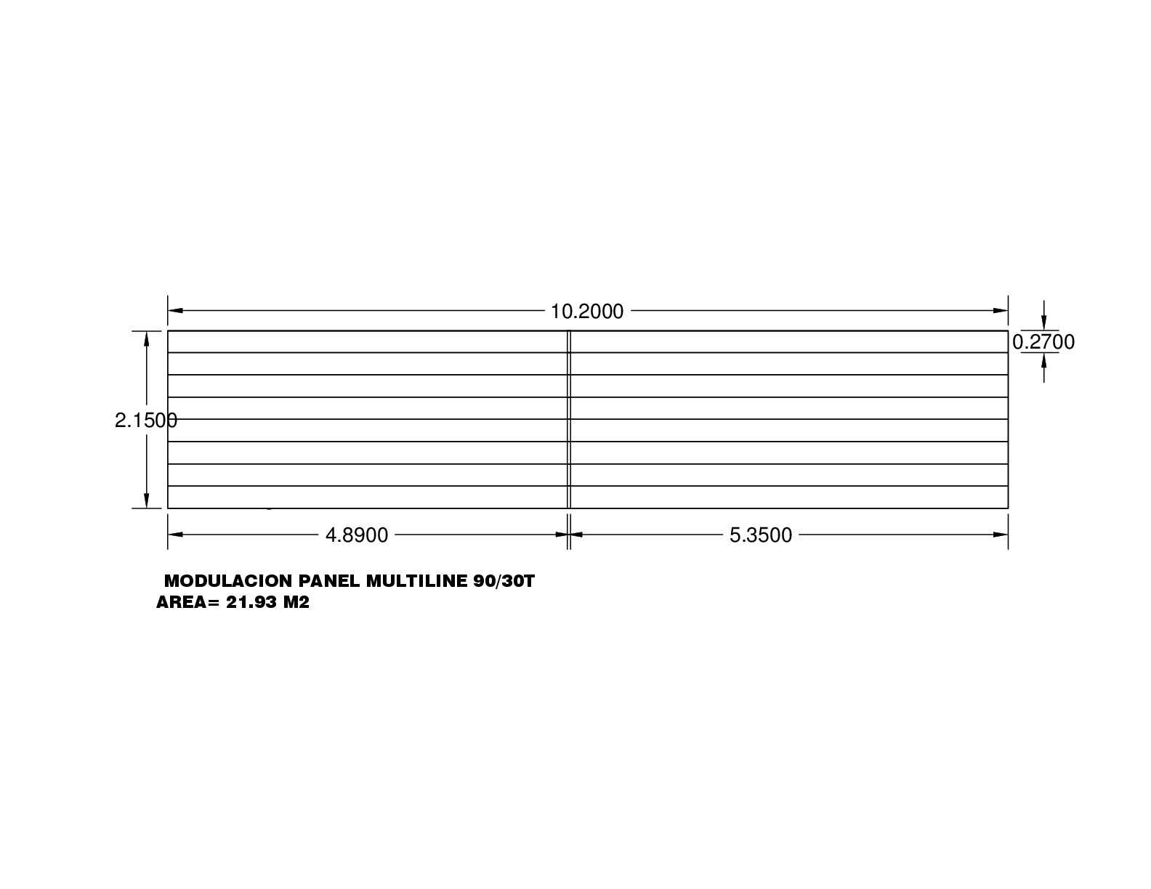

**MODULACIÓN ESTRUCTURA VENTANA 1**

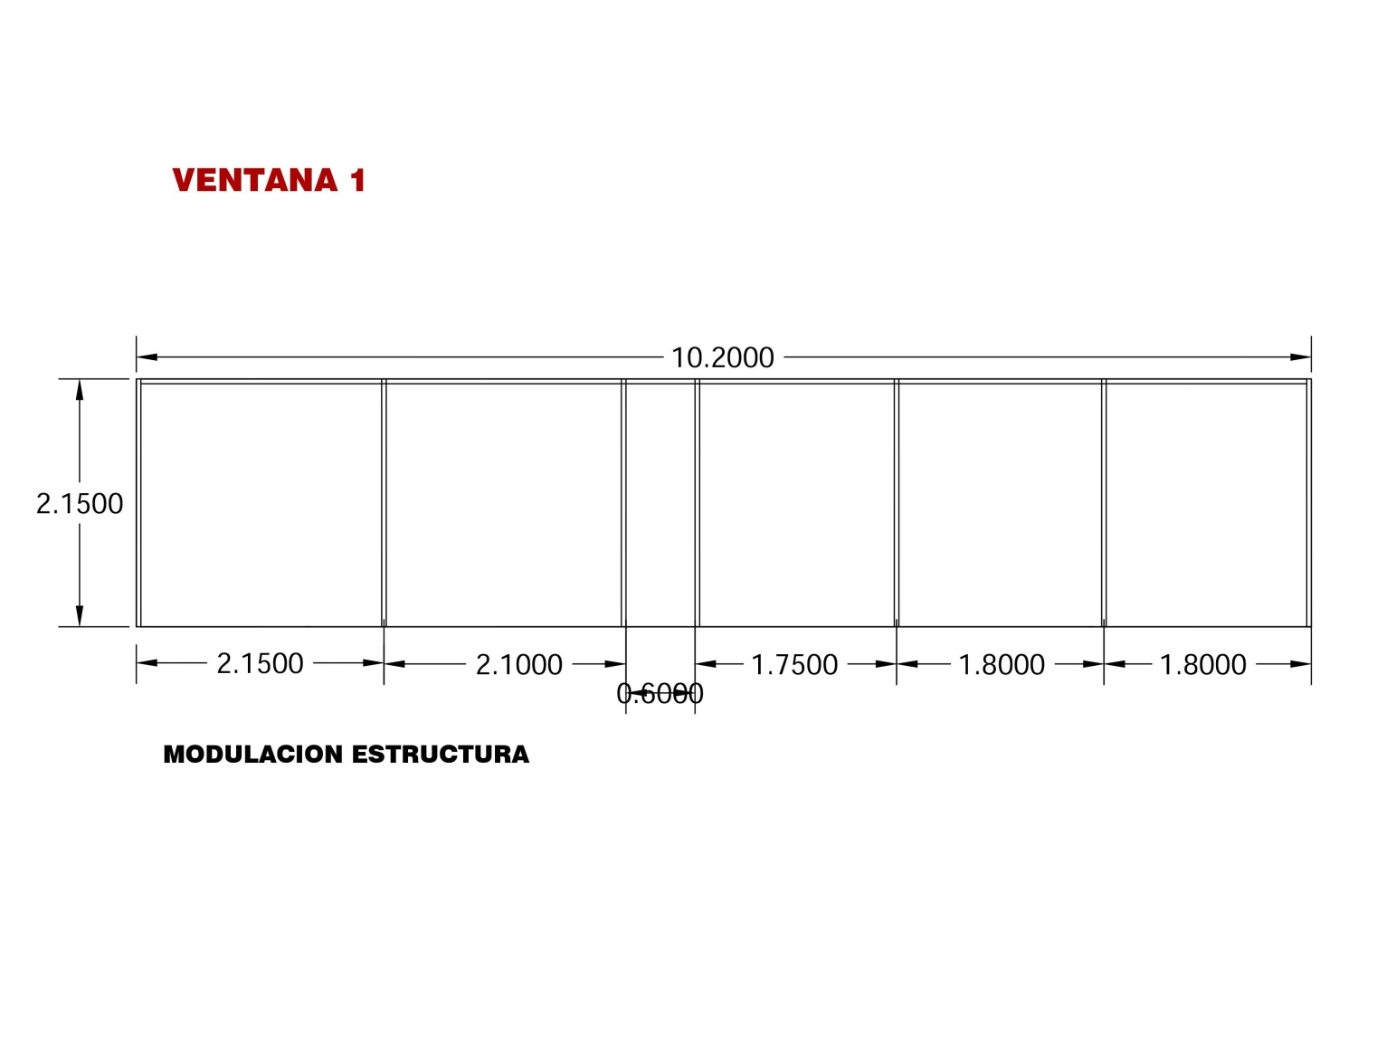

**PLANTA VENTANA 1**

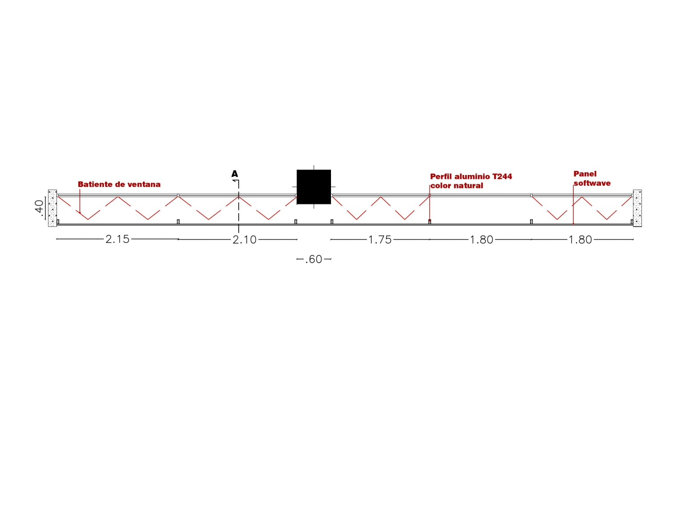

**CORTE VENTANA 1**

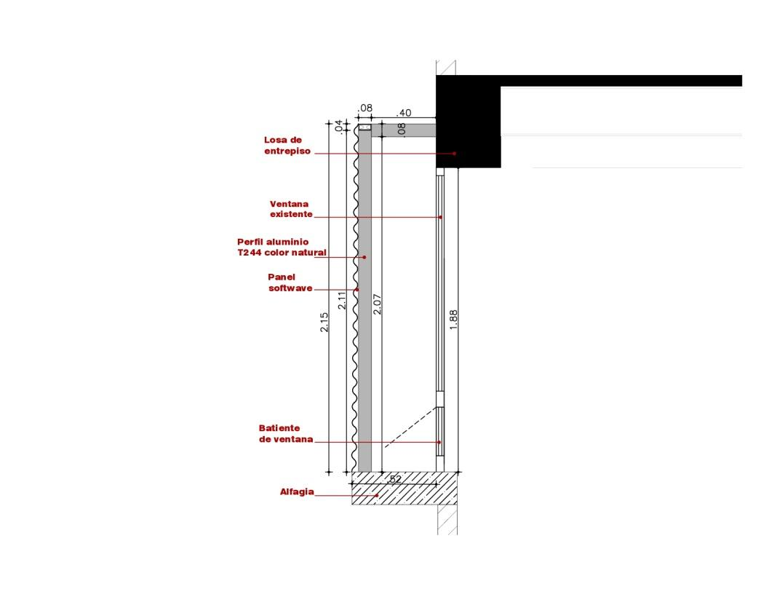

**VENTANA TIPO 2**

**MODULACIÓN MULTILINE VENTANA 2**

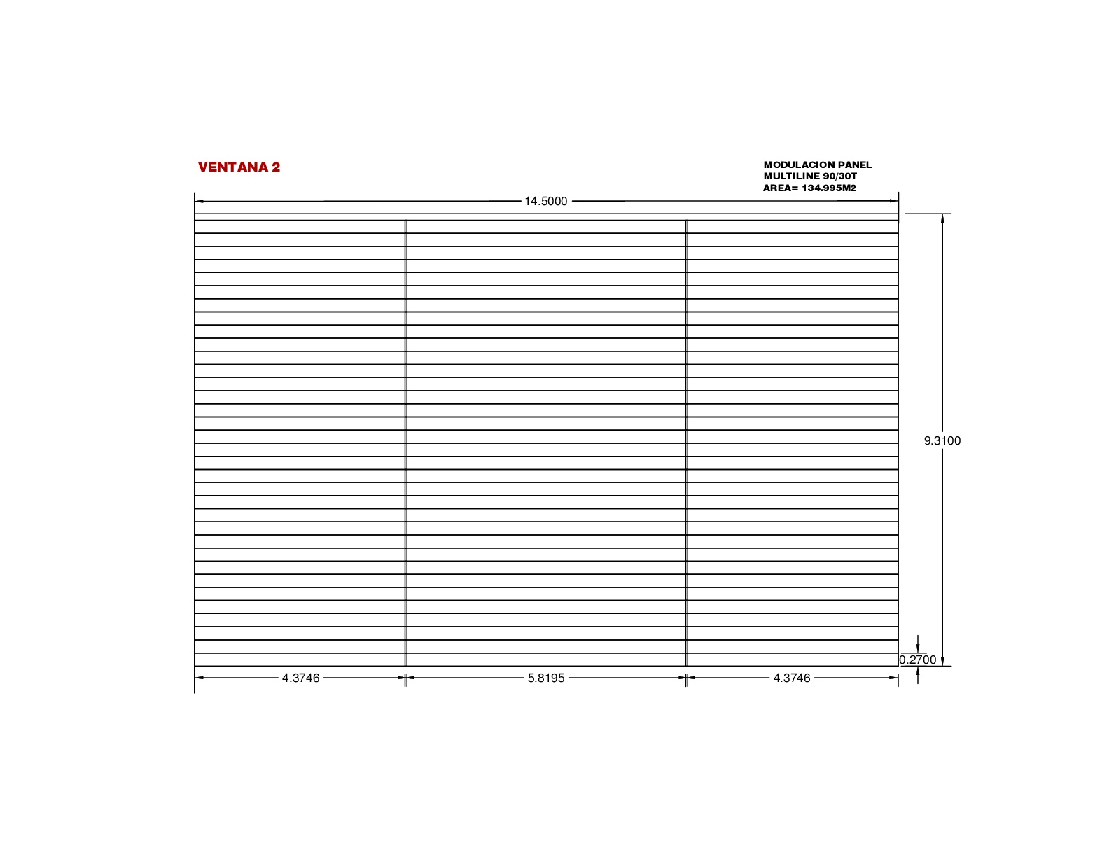

**MODULACIÓN ESTRUCTURA VENTANA 2**

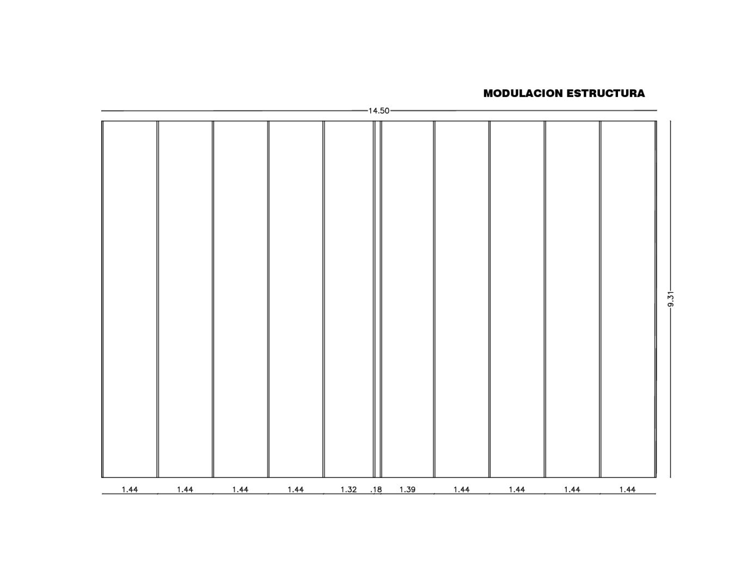

**PLANTA VENTANA 2**

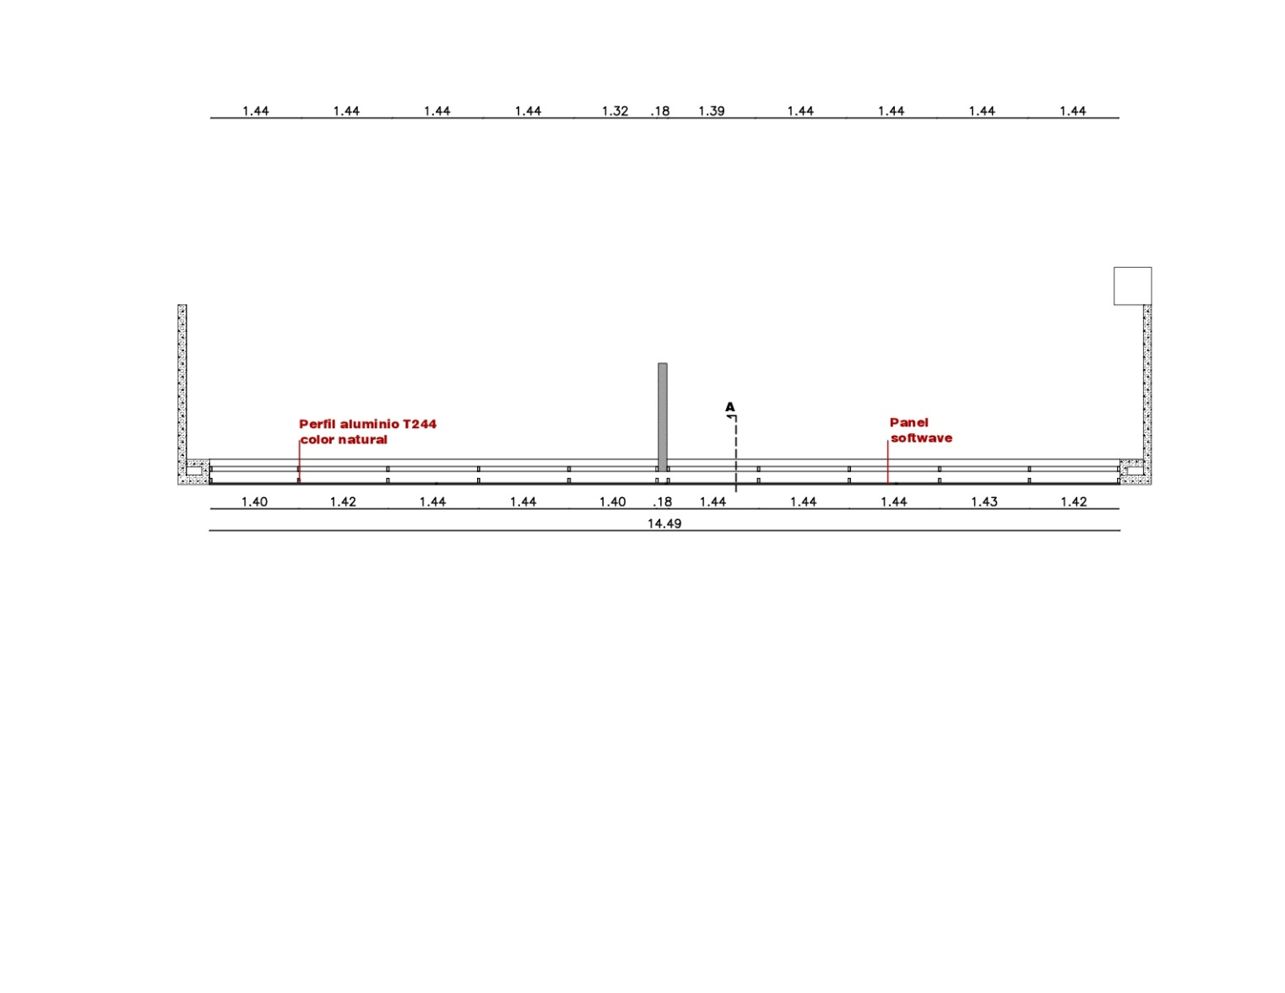

**CORTE VENTANA 2**

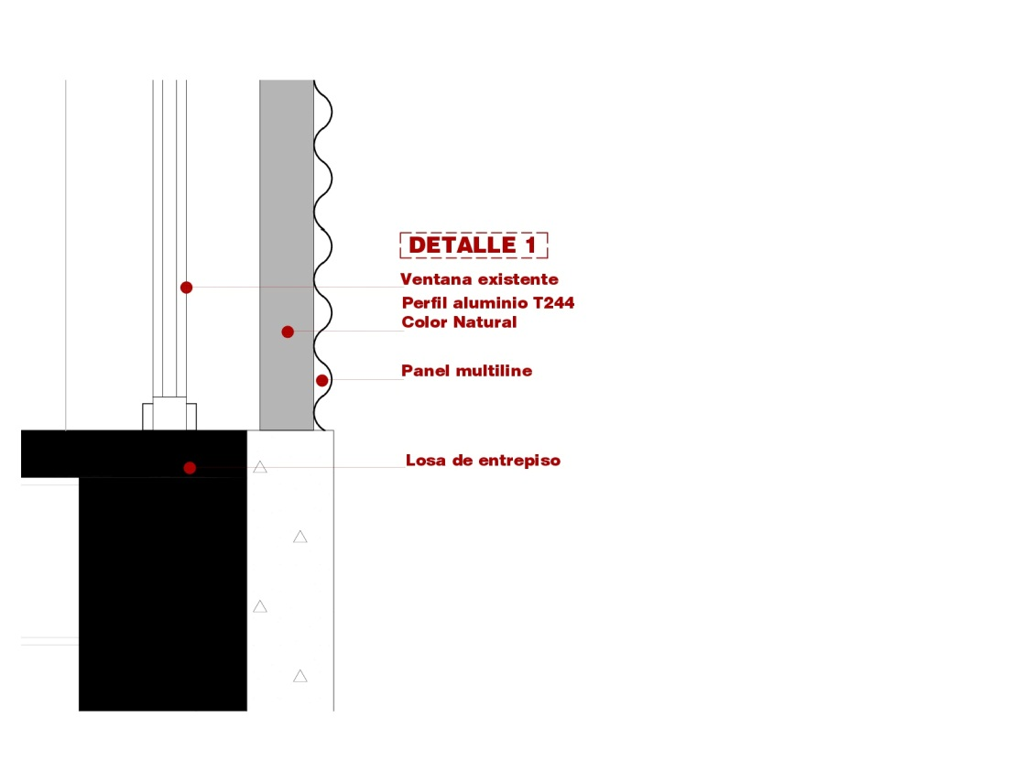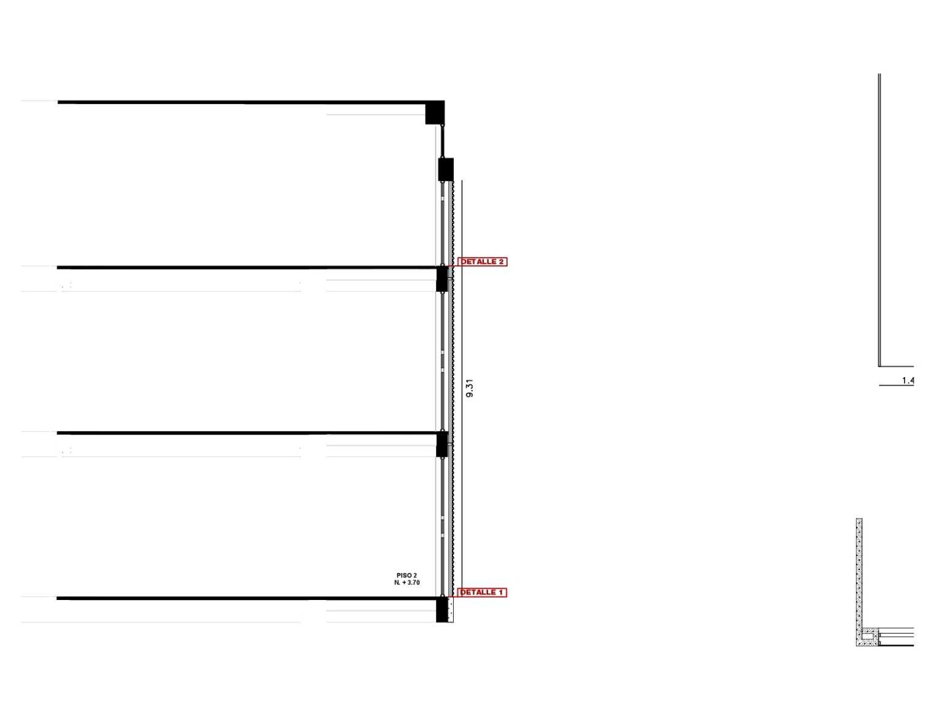

**VENTANA TIPO 3**

**MODULACIÓN MULTILINE VENTANA 3**

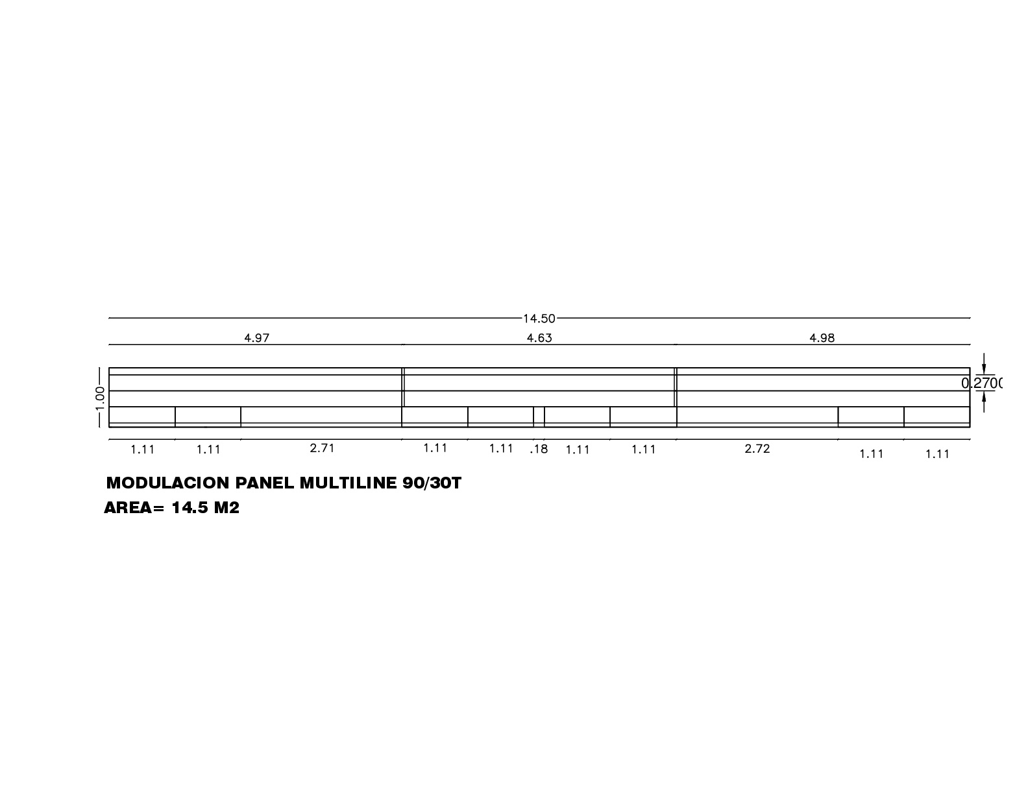

**MODULACIÓN ESTRUCTURA VENTANA 3**

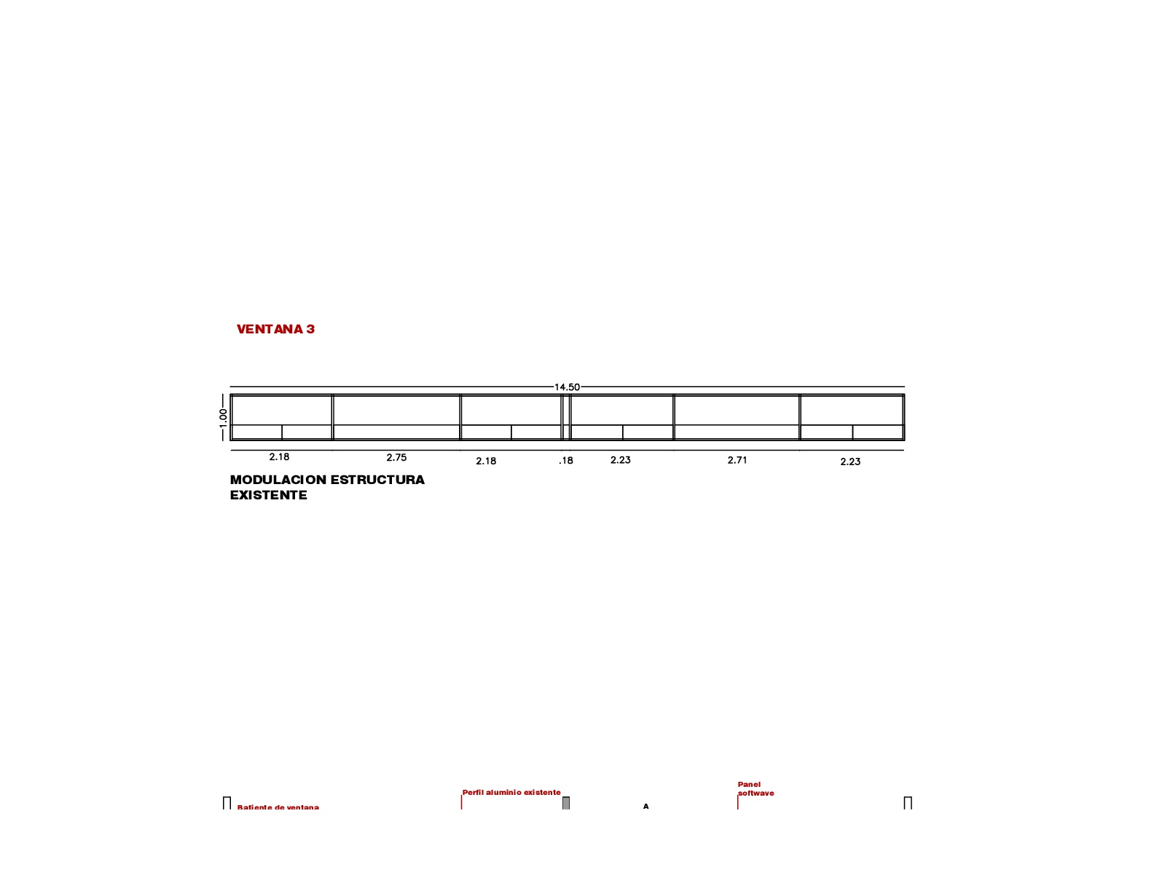

**PLANTA VENTANA 3**

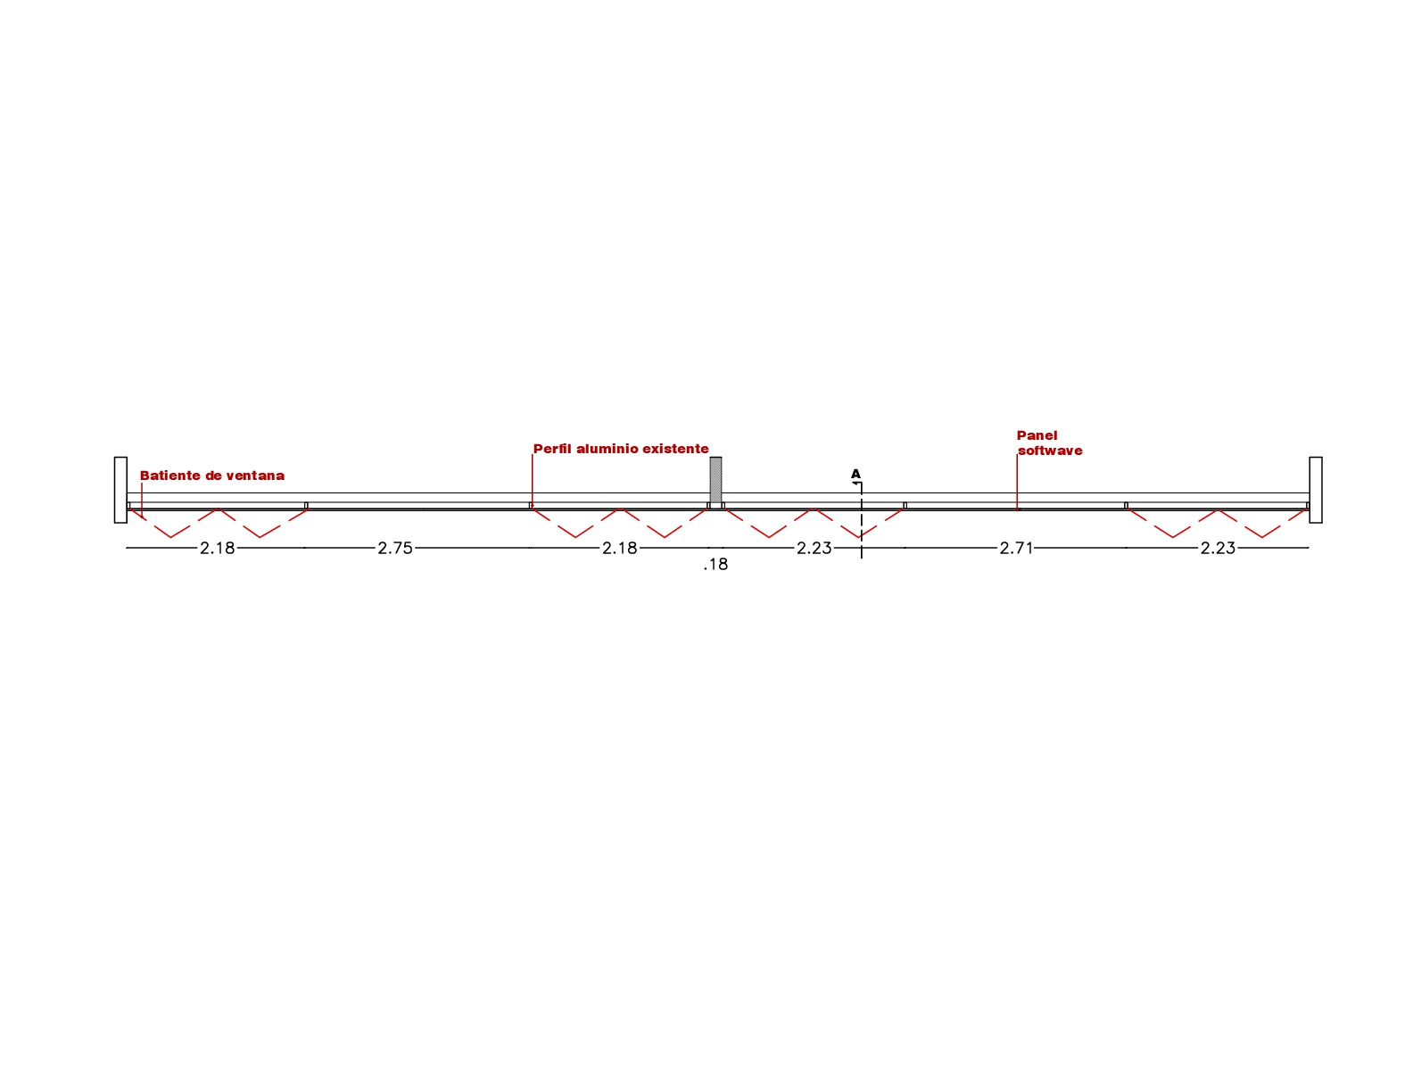

**CORTE VENTANA 3**

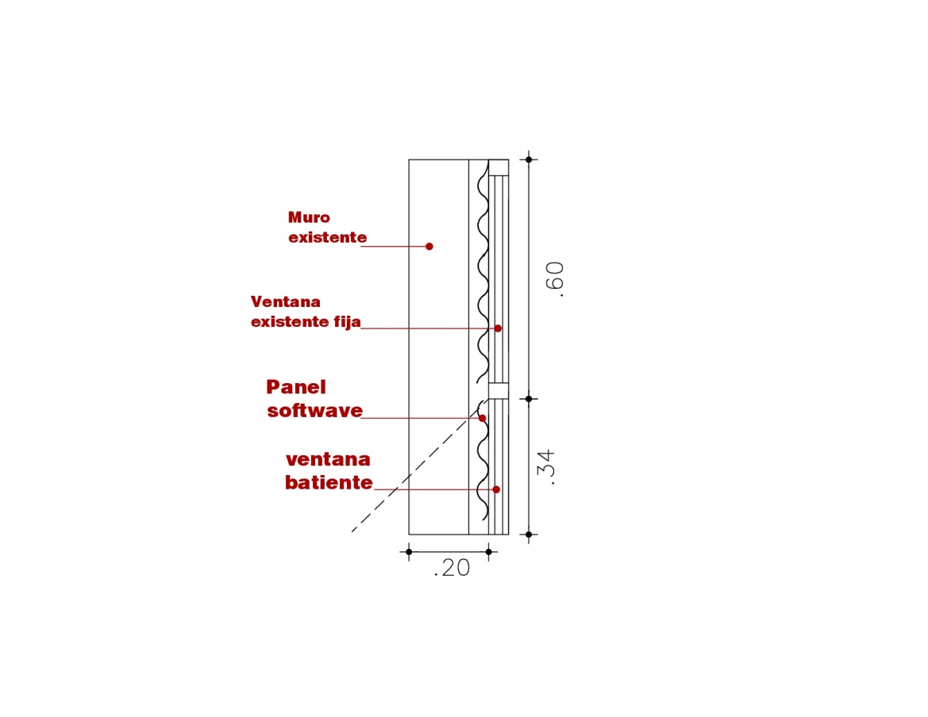

**VENTANA TIPO 4**

**MODULACIÓN MULTILINE VENTANA 4**

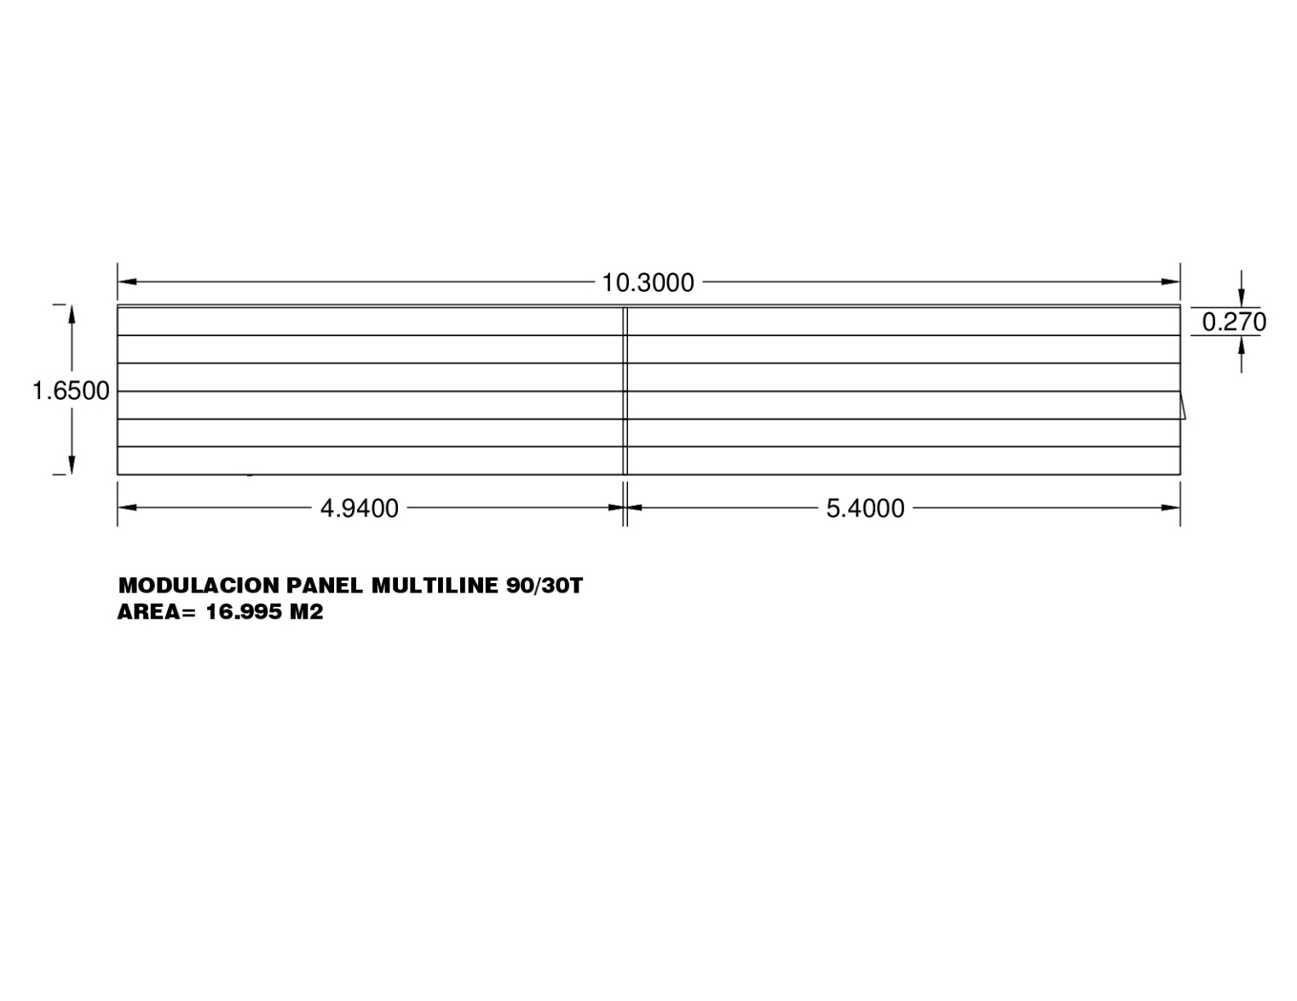

**MODULACIÓN ESTRUCTURA VENTANA 4**

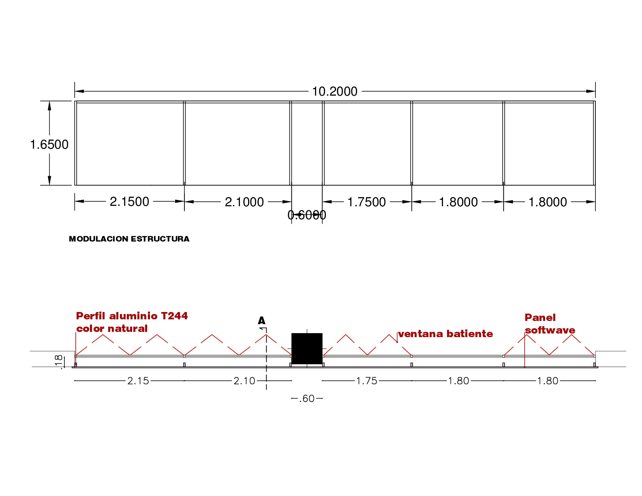

**PLANTA VENTANA 4**



**CORTE VENTANA 4**

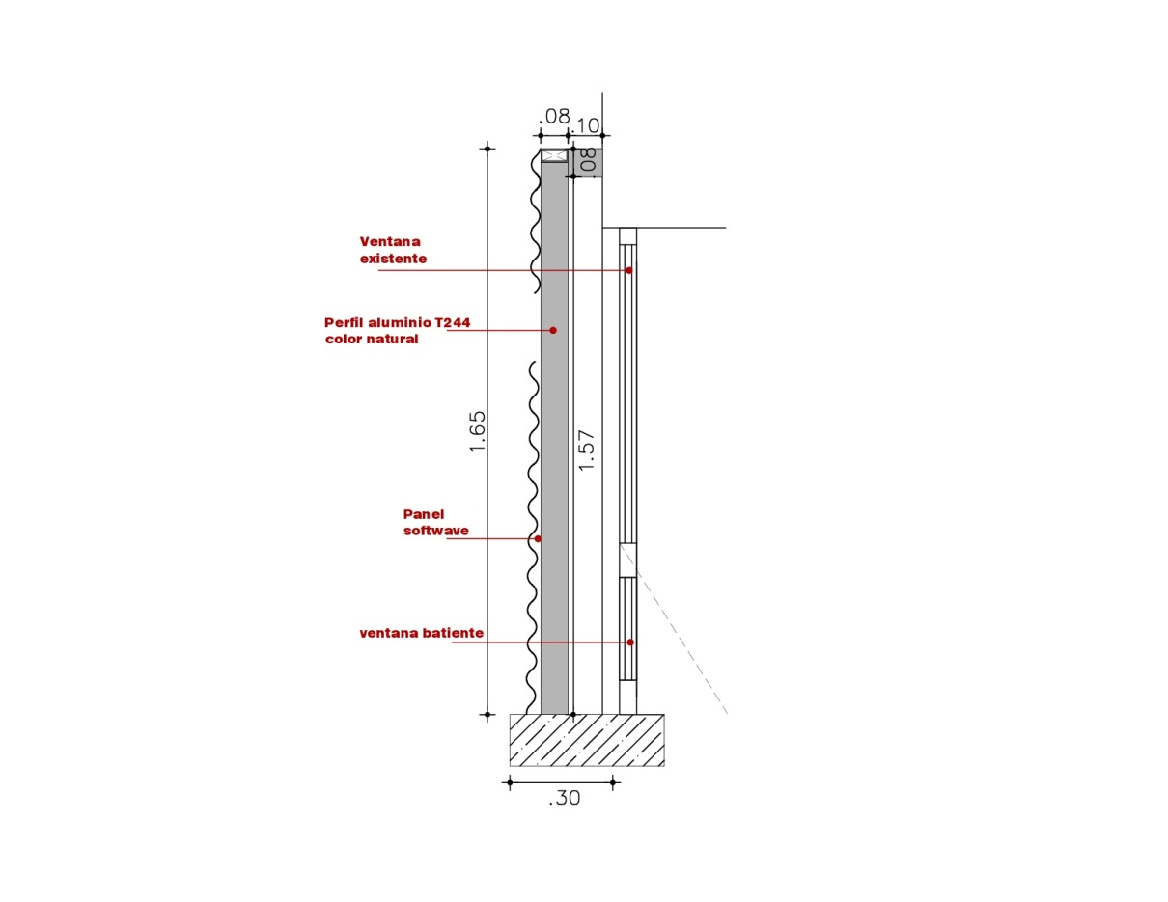

**MESAS LABORATORIO DE ZOOTECNIA**

**Mesa de Trabajo 2M**

Material de cubierta y entrepaño Acero inoxidable 316 para trabajo con productos químicos

Con Omegas de refuerzo en la cubierta y el entrepaño

Mesa desarmable con alta rigidez.

Estructura en acero inoxidable 304

Incluye niveladores y entrepaño

Dimensiones: 2,30 x 1,0 x 0,9 m



|  |
| --- |
| **Mesa Necropsia**  Materiales en acero inoxidable calibre 18 304, diseñado para trabajos pesados con espaciadores para permitir el rápido drenaje de los fluidos inclinación y descarga de Ø 3/4 de drenaje para el triturador. Tiene agujeros en el interior de la fijación en el suelo Tiene fregadero con grifo de agua con chorro oscilante, palanca accionada.  Dimensiones de 2,6 x 0,75 x 0,9 m |

